头部导航选择生产技术与控制管理，点击纵向导航保留控制下方的故障保留，进入故障保留页面
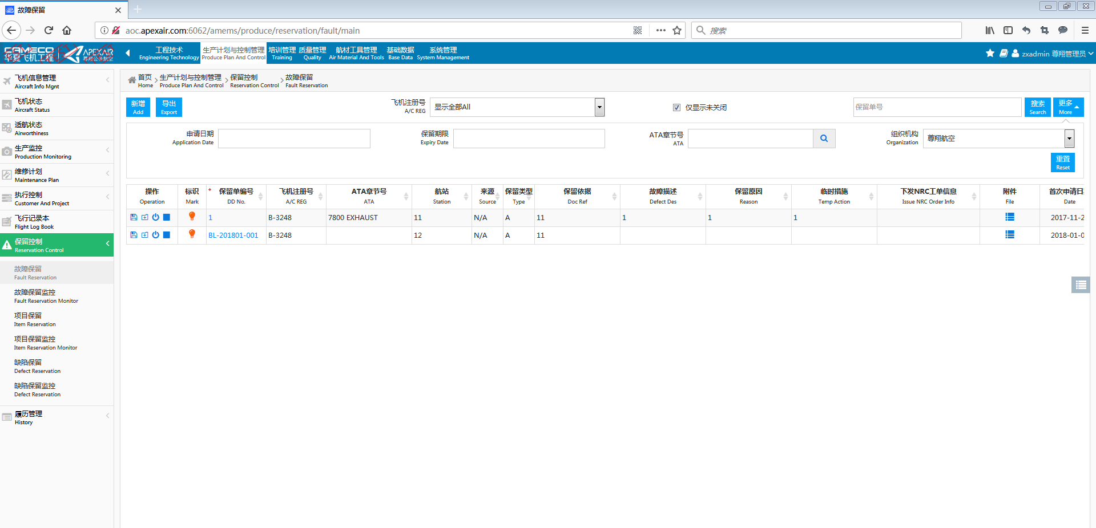
输入搜索条件，点击搜索，列表中将会查询出符合搜索条件的相应信息，并且符合搜索条件的信息已红色的字体进行标记。
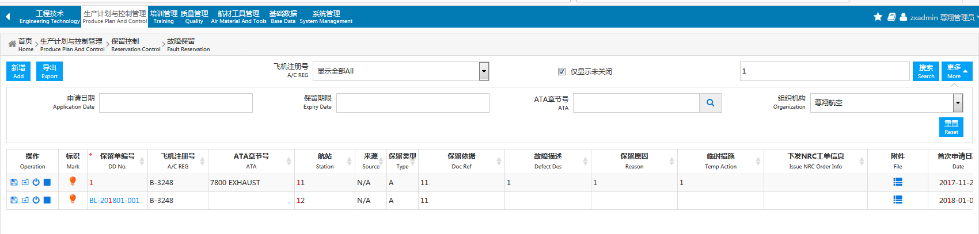
点击新增，弹出新增对话框，输入相应的信息，点击保存
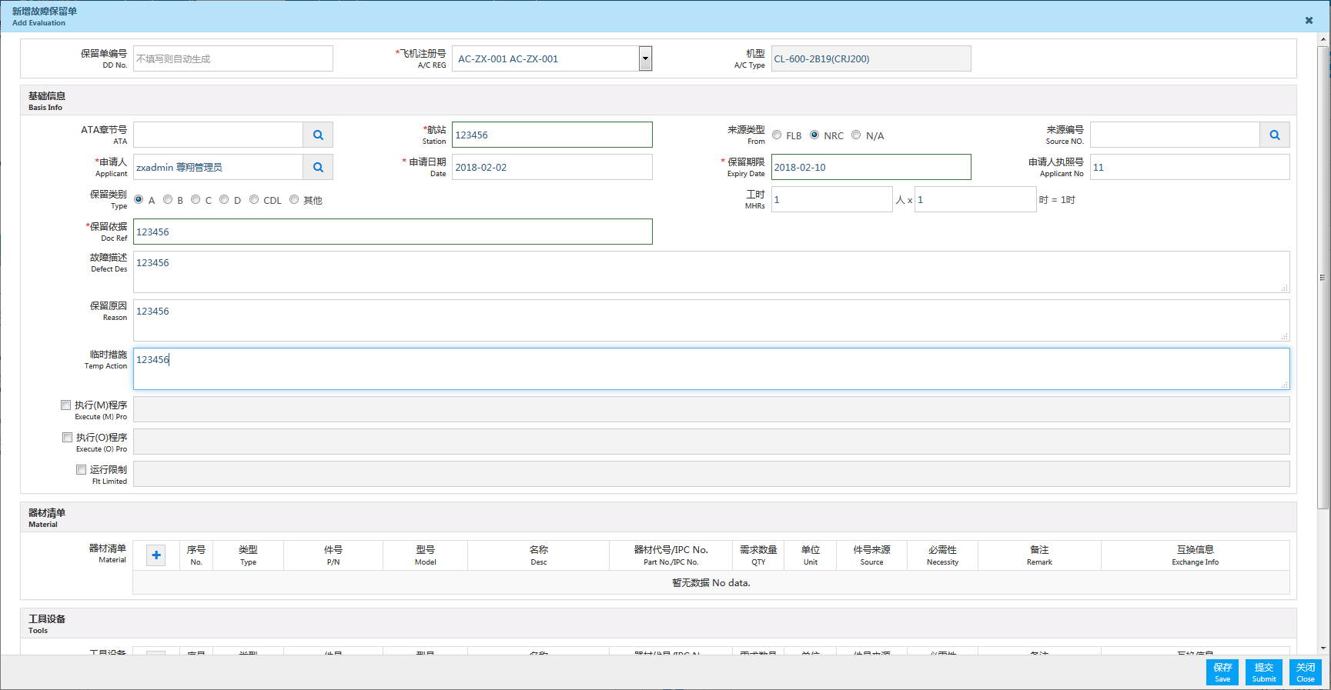

列表中将会增加一条数据。
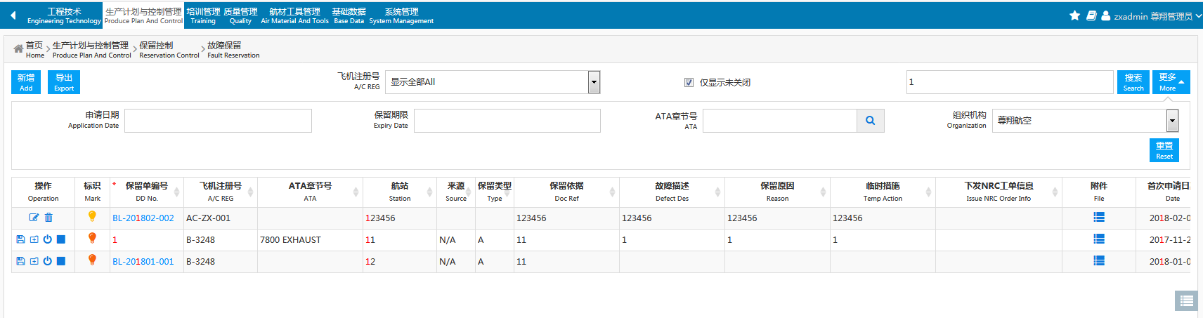

点击修改小图标，弹出修改故障保留对话框
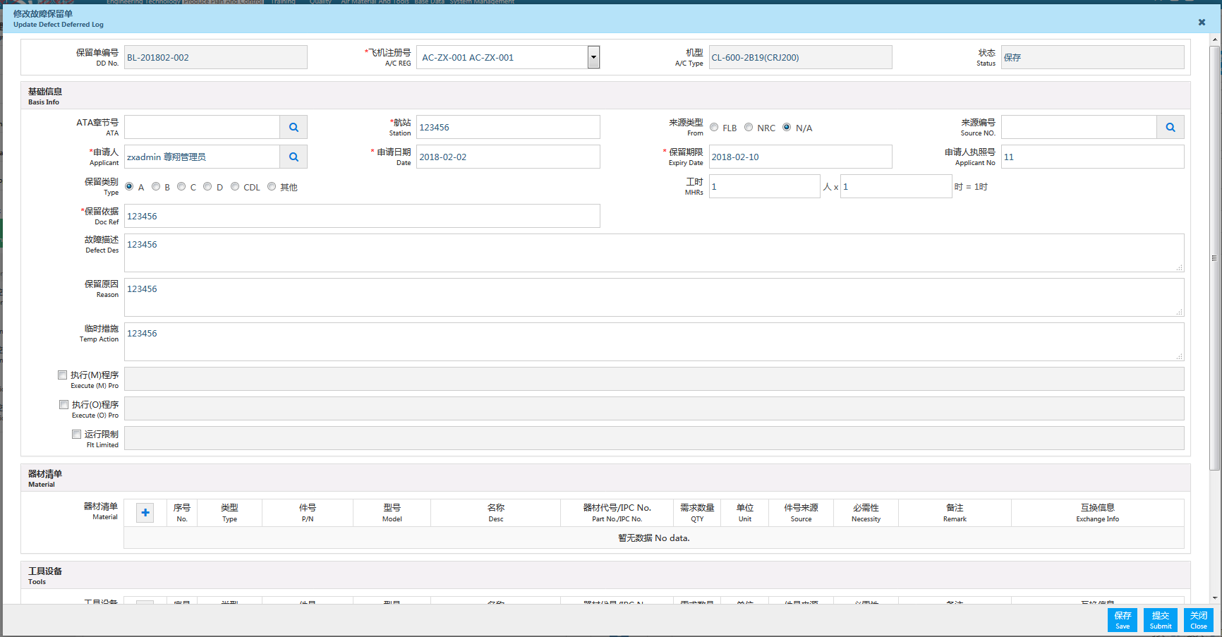

点击提交按钮，弹出确定要提交吗对话框
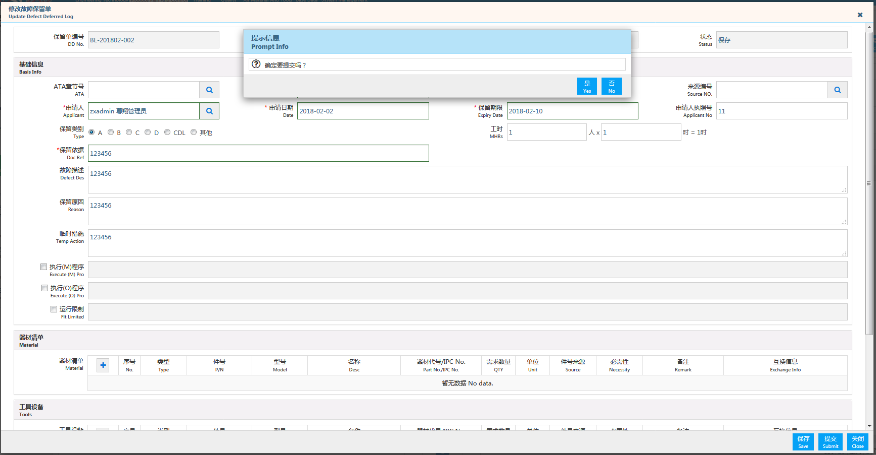

点击是，弹出提交成功对话框。
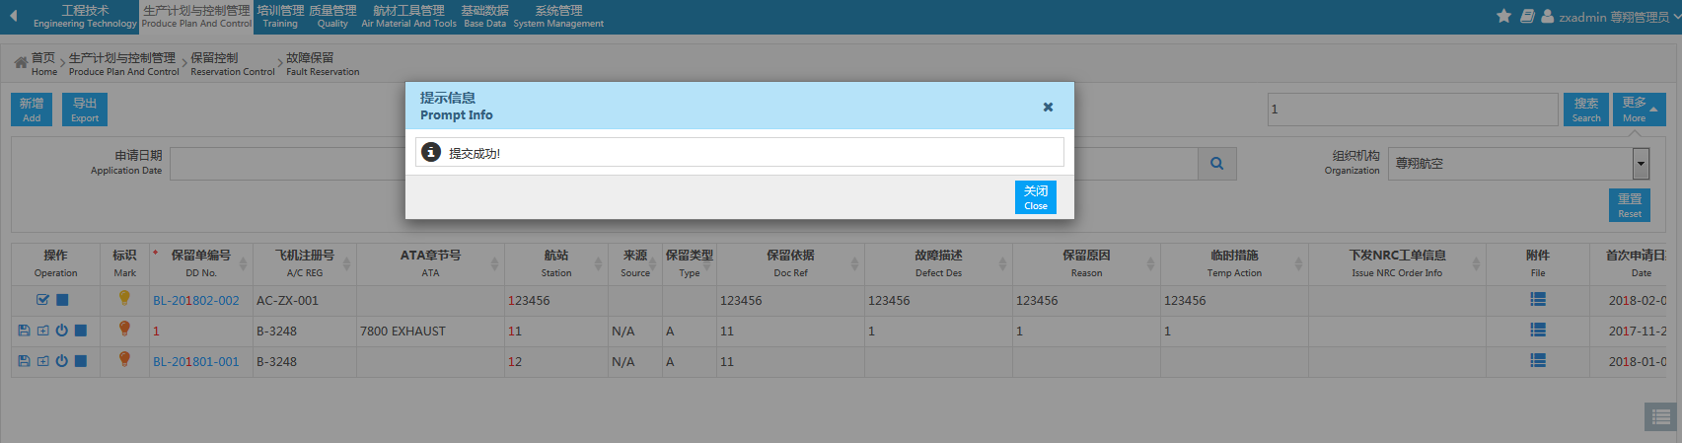
该故障保留的状态显示提交，操作显示批准和关闭。
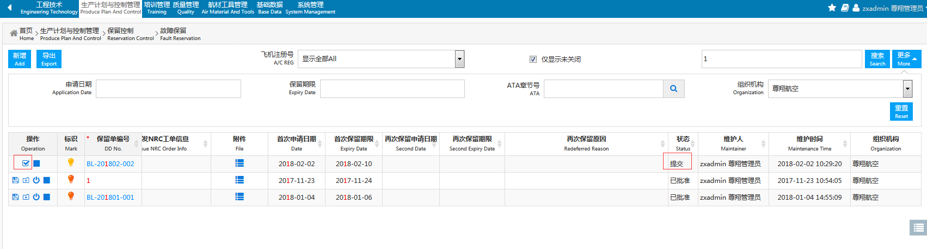
点击批准小图标，弹出批准故障保留对话框。此对话框将会加载出该故障保留的相应信息。
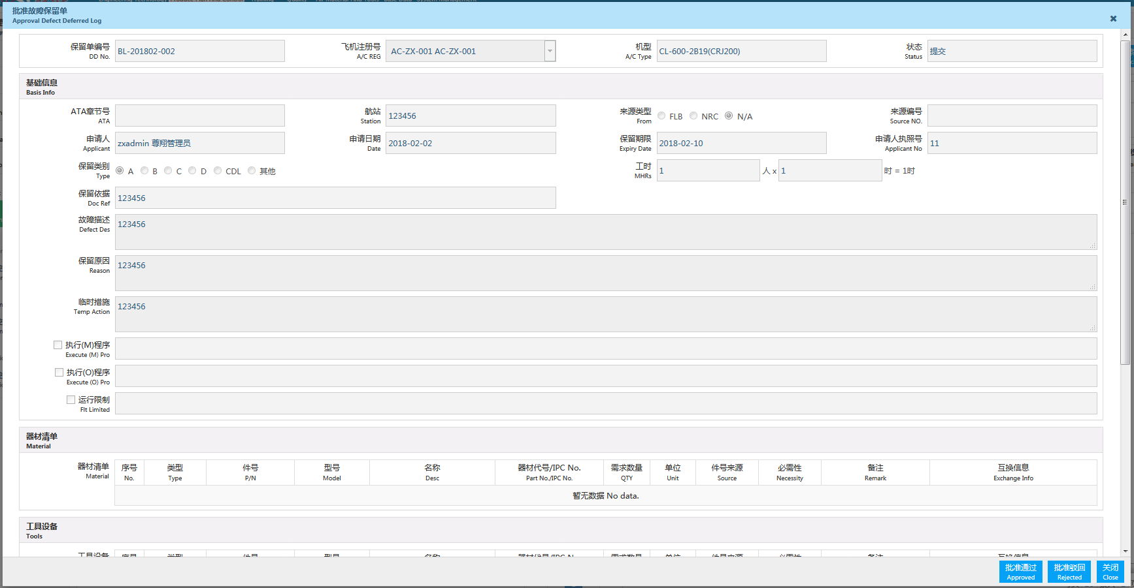

点击批准驳回按钮，弹出提示信息，确定要批准驳回吗？

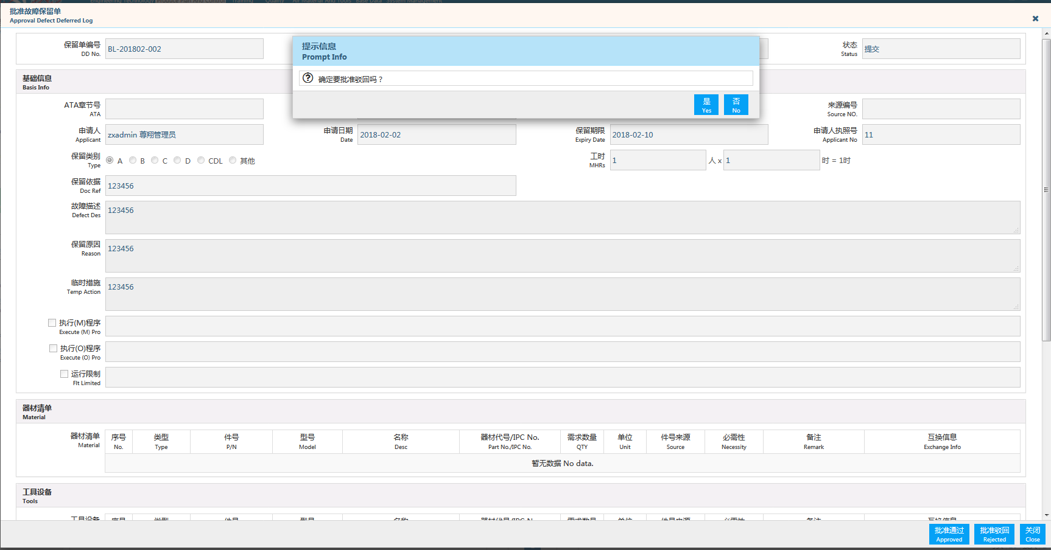

点击是，弹出提示对话框，批准驳回成功！
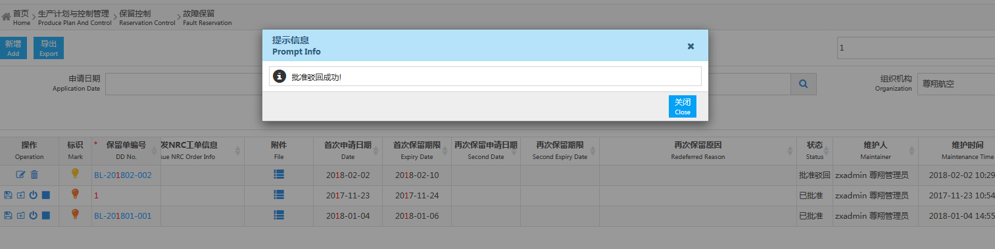

该条故障保留的状态显示批准驳回，操作处显示编辑和删除小图标。
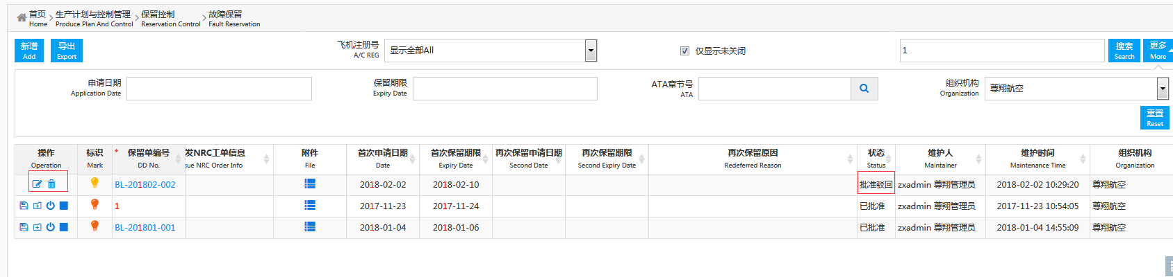
点击批准通过按钮，提示确定要批准通过吗？

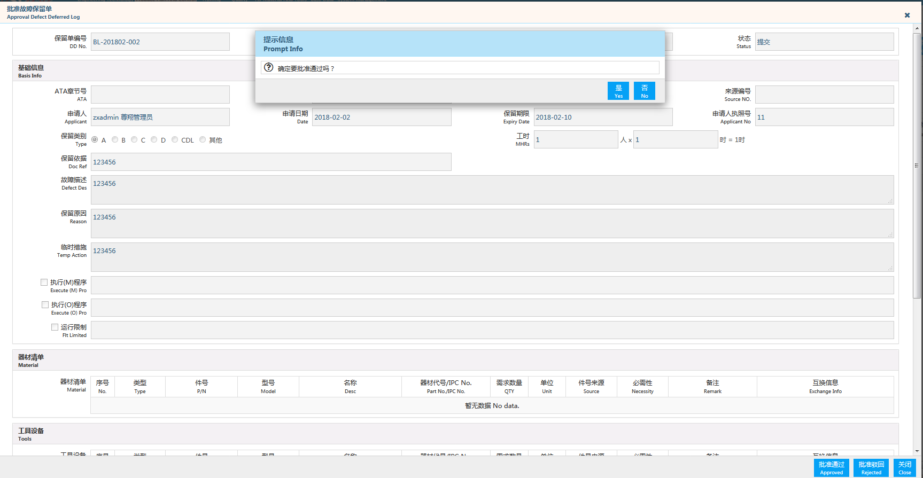

点击是，提示批准通过。
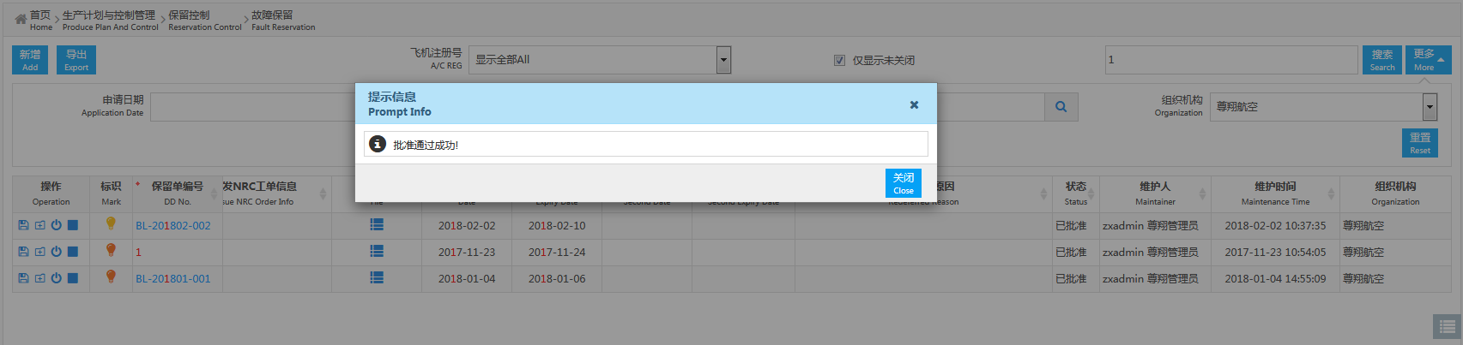

该条信息的状态显示已批准，操作处显示再次保留、创建NRC、关闭、结束按钮。
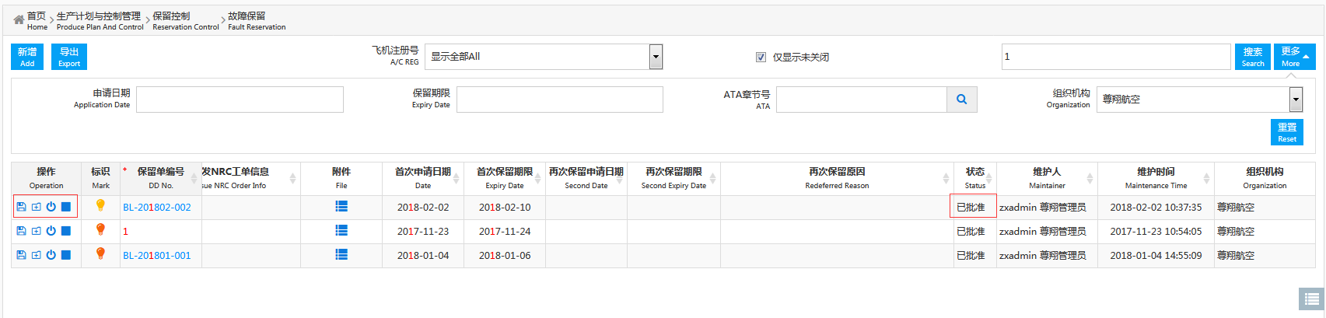

点击再次保留图标，弹出再次保留故障保留单对话框，填写相应相应信息

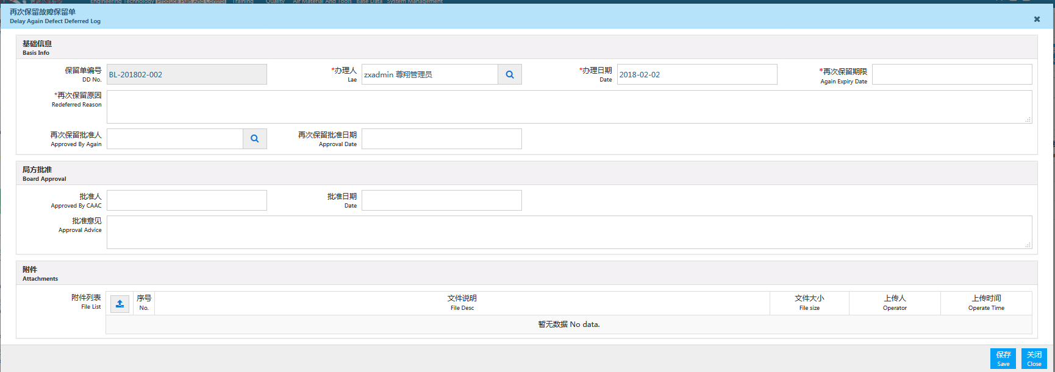

点击保存，提示保存成功
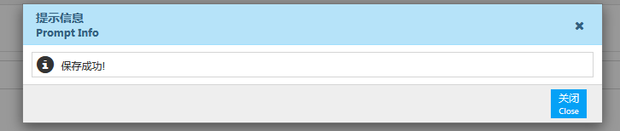

点击创建NRC按钮，弹出新增非例行工单对话框，填写相应信息，保存或提交（参照非例行工单145）？
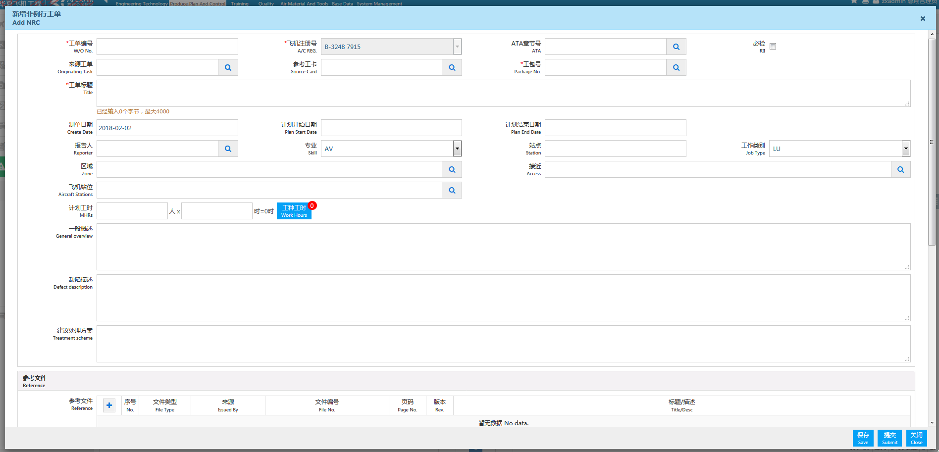

点击关闭小图标，弹出关闭对话框，输入关闭原因
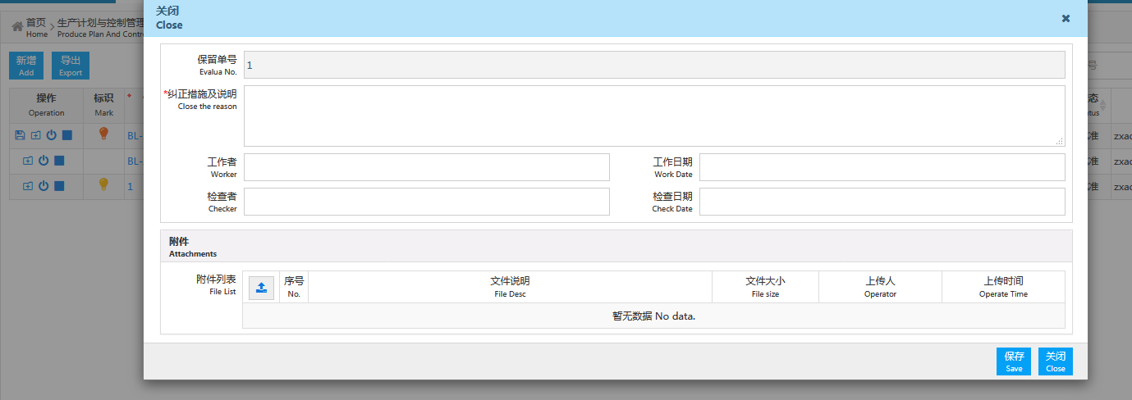

点击是，弹出关闭成功的对话框
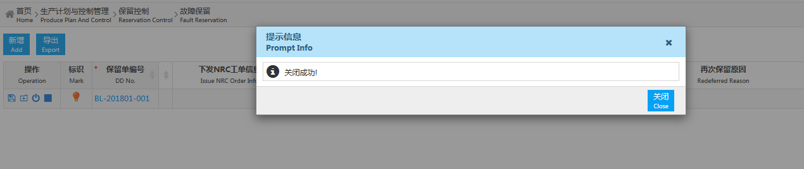

点击指定结束，弹出指定结束对话框，输入指定结束原因，保存
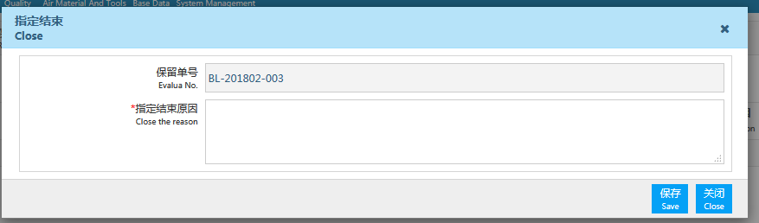

点击导出按钮，导出生产Excel数据
